第14次作业

姓名，学号

**练习5.24** 某快餐店外卖部经理想要了解完成一份订单所需时间和送货距离之间的关系。他随机抽取了20份订单，获取了这些订单的送货距离和所需时间，将所得数据列入下表。试建立完成一份订单所需时间与送货距离的经验方程。

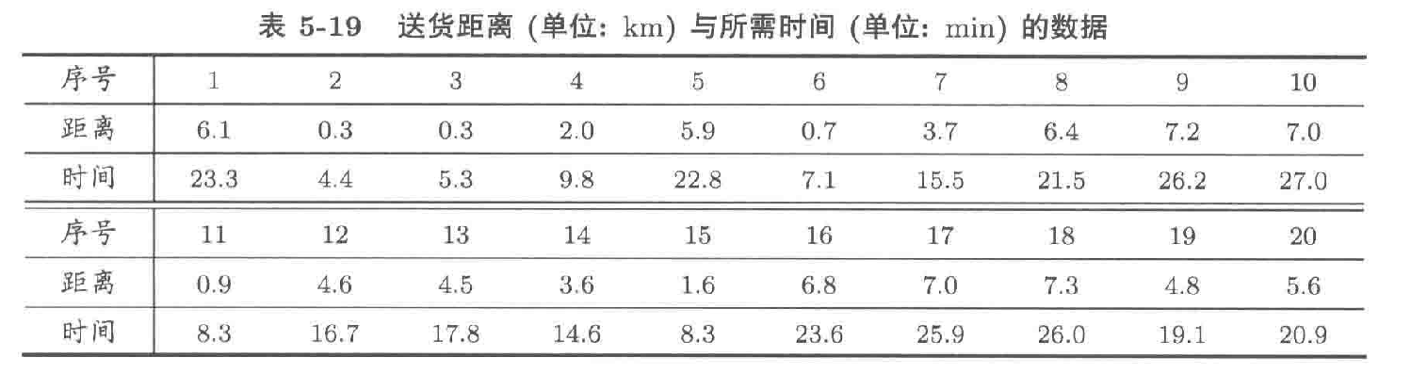

distance <- c(6.1,0.3,0.3,2.0,5.9,0.7,3.7,6.4,7.2,7.0,  
 0.9,4.6,4.5,3.6,1.6,6.8,7.0,7.3,4.8,5.6)  
time <- c(23.3,4.4,5.3,9.8,22.8,7.1,15.5,21.5,26.2,27.0,  
 8.3,16.7,17.8,14.6,8.3,23.6,25.9,26.0,19.1,20.9)

1. 绘制散点图，观察距离 distance 和 time 之间的关系：

* plot(distance, time, type="p")
* 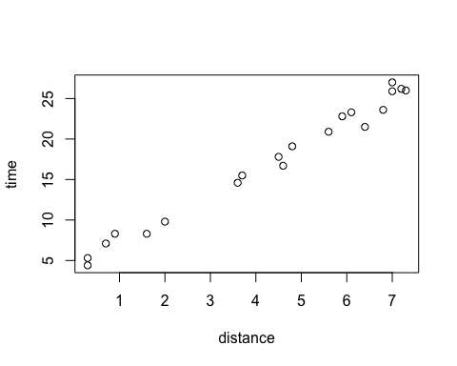 由散点图知，我们可以使用简单的线性回归模型：

$$\text{time}=a+b×\text{distance}+ε$$